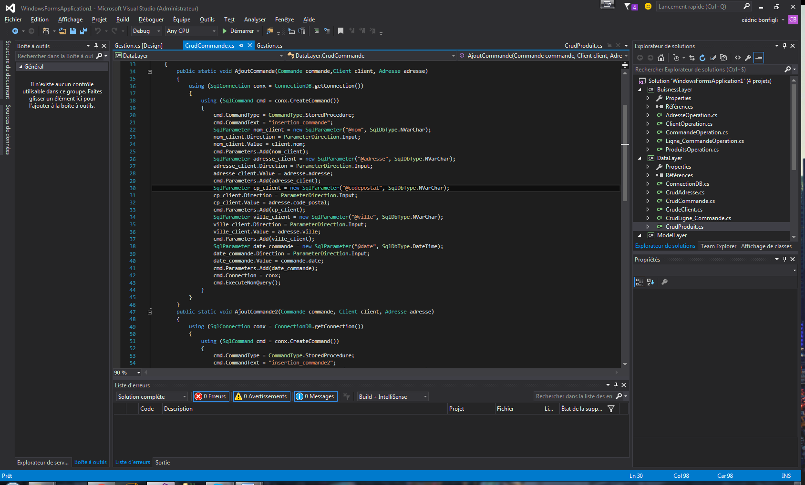

Bonfigli Cédric

Rapport CCP 1

# Résumé

J’ai effectué le dictionnaire de donnée, les entités, le mcd et mld et le model relationnelle en correspondance avec le cahier des charge donnée.

J’ai aussi effectué la base de donnée correspondante au mld et le logiciel c# qui sert a gère la base de donnée.

# Table des matières

Résumé 1

Table des matières 2

Dictionnaire de donnée / entité du model 3

MCD 4

MLD 5

MODEL RELATIONNEL 6

Base De Donnée 7

Logiciel c# 12

# Dictionnaire de donnée / entité du model

Voici le dictionnaire de donnée avec les entités correspondantes.

|  |  |  |  |  |
| --- | --- | --- | --- | --- |
|  | type | taille | null/non null | Primaire |
| PRODUIT |  |  |  |  |
| code produit | entier |  | non null | oui |
| libellé | texte | 50 | non null |  |
| prix | float |  | non null |  |
| CLIENT |  |  |  |  |
| No client | entier |  | non null | oui |
| nom client | texte | 50 | non null |  |
| prenom | texte | 50 | non null |  |
| ID_ADRESSE | int | 50 | non null |  |
| COMMANDE |  |  |  |  |
| No commande | entier |  | non null | oui |
| date commande | date |  | non null |  |
| ID_ADRESSE | int | 50 | non null |  |
| LIGNE COMMANDE |  |  |  |  |
| code produit | entier |  | non null |  |
| qte commander | entier |  | non null |  |
| nb produit commander | entier |  | non null |  |
| ADRESSE |  |  |  |  |
| ID_ADRESSE | int |  | non null | oui |
| Adresse | texte | 50 | non null |  |
| code postal | texte | 5 | non null |  |
| ville | texte | 50 | non null |  |

# MCD

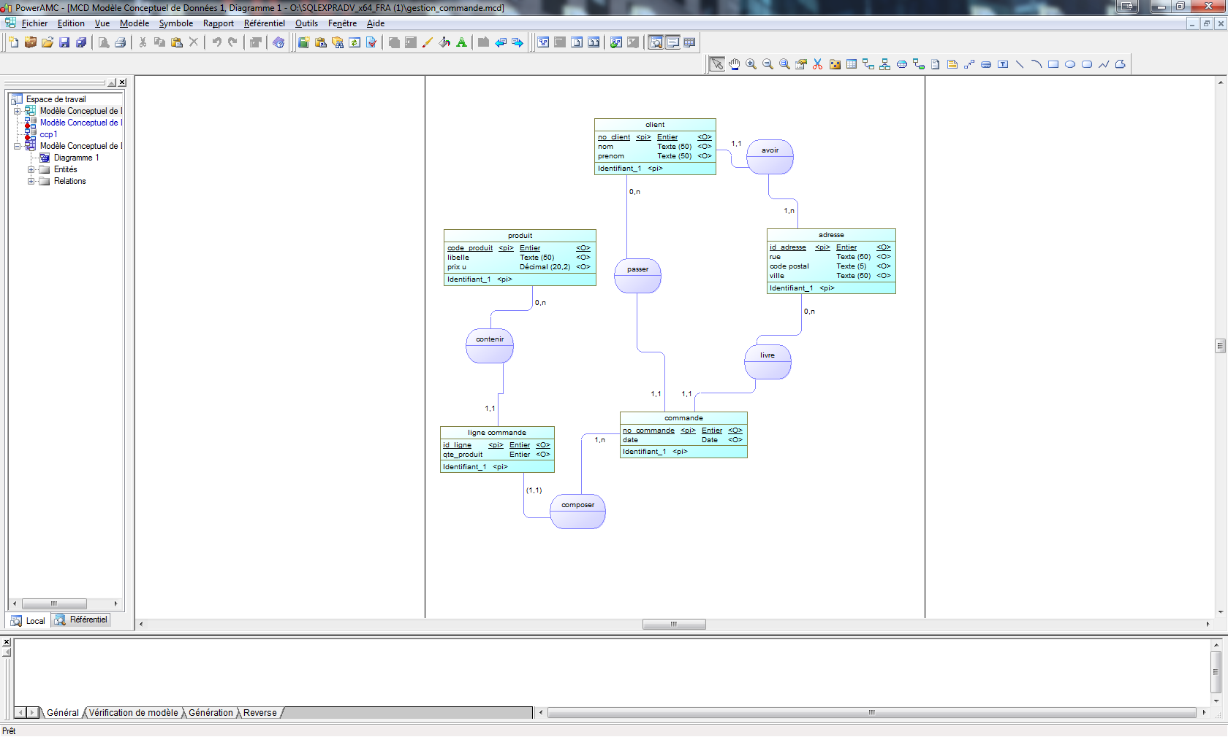

# MLD

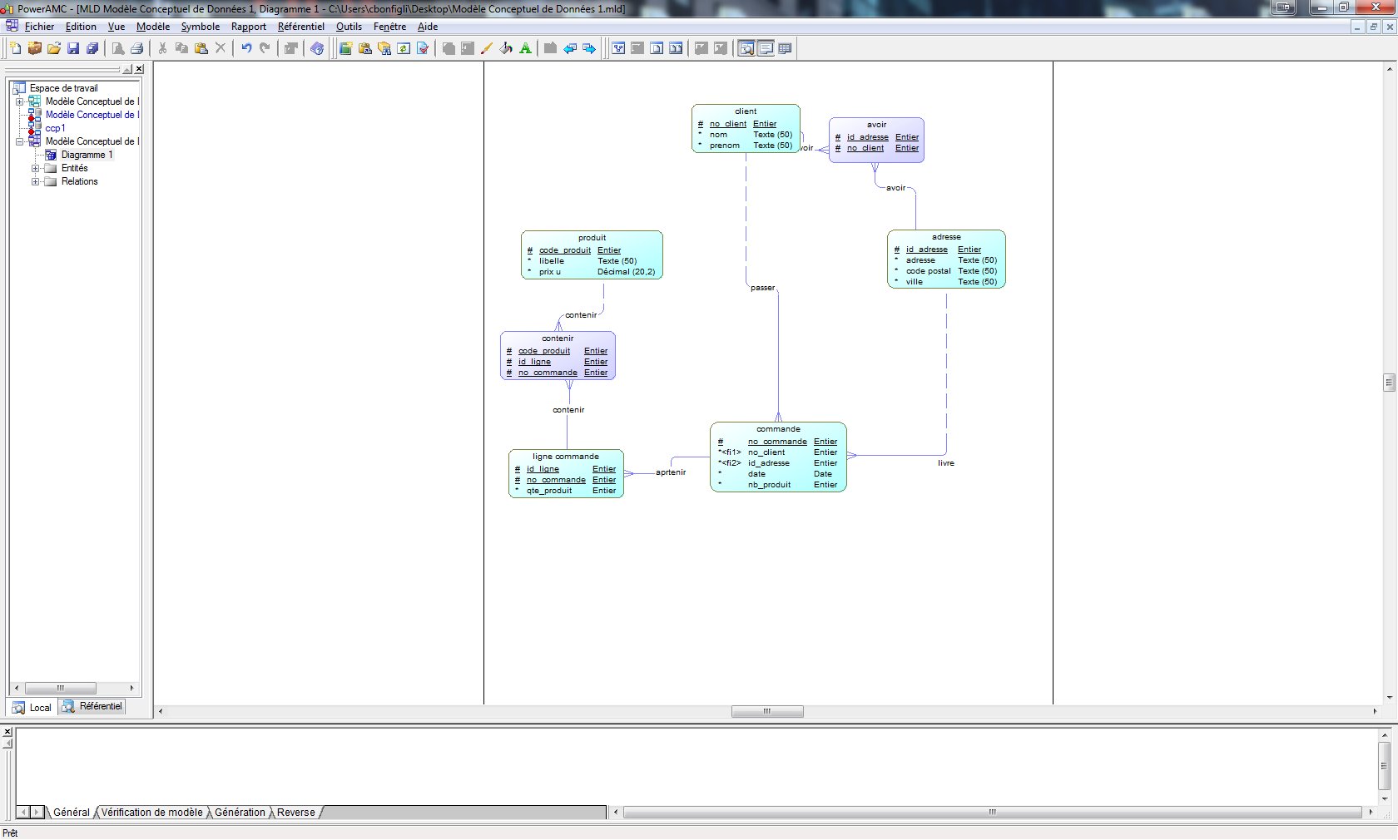

# MODEL RELATIONNEL

**CLIENT(id_client, id_adresse#, nom, prénom)**

**COMMANDE(no_commande, id_client#, id_adresse#, datecom)**

**ADRESSE(id_adresse, rue, ville, codepost)**

**LIGNE_COMMANDE(id_ligne,no_commande#,qte_produit)**

**PRODUIT(code_produit, libellé, prix_u)**

# Base De Donnée

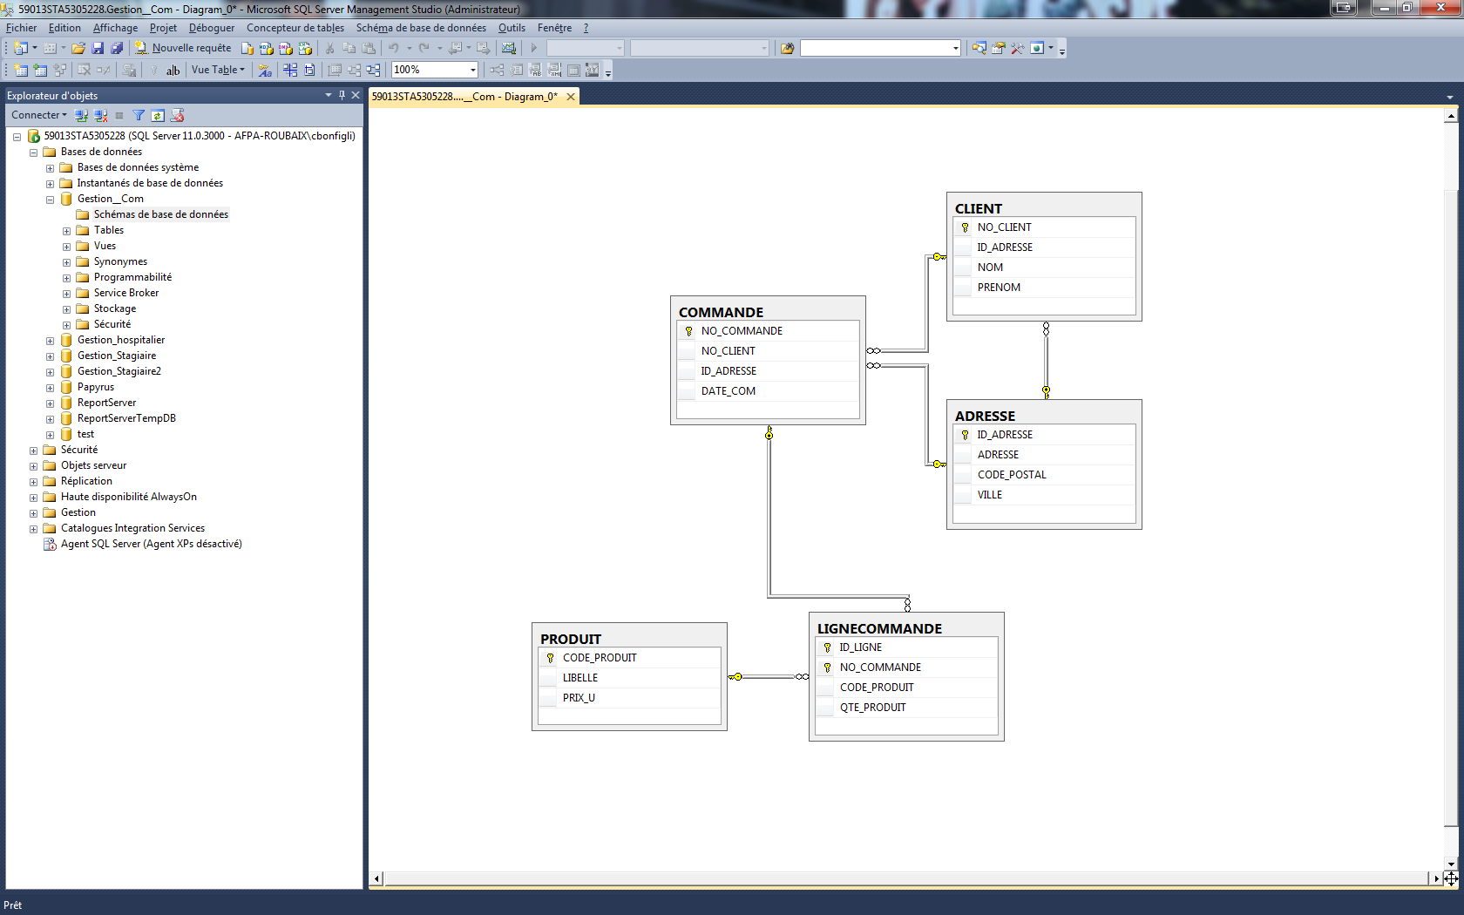

1. Code base de donnée

USE master;

GO

create database Gestion__Com

go

use Gestion__Com

go

/*==============================================================*/

/* Table : ADRESSE */

/*==============================================================*/

create table ADRESSE (

ID_ADRESSE int identity(1,1) not null,

ADRESSE nvarchar(50) not null,

CODE_POSTAL nvarchar(5) not null,

VILLE nvarchar(50) not null,

constraint PK_ADRESSE PRIMARY KEY CLUSTERED (ID_ADRESSE),

CONSTRAINT UNIQUE_ADRESSE_CODE_POSTAL_VILLE unique(ADRESSE,CODE_POSTAL,VILLE),

)

go

/*==============================================================*/

/* Table : CLIENT */

/*==============================================================*/

create table CLIENT (

NO_CLIENT int identity(1,1) not null,

ID_ADRESSE int not null,

NOM nvarchar(50) not null,

PRENOM nvarchar(50) not null,

constraint PK_CLIENT PRIMARY KEY CLUSTERED (NO_CLIENT),

)

go

/*==============================================================*/

/* Table : COMMANDE */

/*==============================================================*/

create table COMMANDE (

NO_COMMANDE int identity(1,1) not null,

NO_CLIENT int not null,

ID_ADRESSE int not null,

DATE_COM datetime not null,

constraint PK_COMMANDE PRIMARY KEY CLUSTERED (NO_COMMANDE),

)

go

/*==============================================================*/

/* Table : LIGNE COMMANDE */

/*==============================================================*/

create table LIGNECOMMANDE (

ID_LIGNE int identity(1,1) not null,

NO_COMMANDE int not null,

CODE_PRODUIT int not null,

QTE_PRODUIT int not null,

constraint PK_LIGNECOMMANDE PRIMARY KEY CLUSTERED (ID_LIGNE,NO_COMMANDE),

)

go

/*==============================================================*/

/* Table : PRODUIT */

/*==============================================================*/

create table PRODUIT (

CODE_PRODUIT int identity(1,1) not null,

LIBELLE nvarchar(50) not null,

PRIX_U decimal(20,2) not null,

constraint PK_PRODUIT PRIMARY KEY CLUSTERED (CODE_PRODUIT),

)

go

alter table COMMANDE WITH CHECK ADD CONSTRAINT FK_COMMANDE_CLIENT

FOREIGN KEY(NO_CLIENT)

REFERENCES CLIENT (NO_CLIENT)

GO

alter table COMMANDE WITH CHECK ADD CONSTRAINT FK_COMMANDE_ADRESSE

FOREIGN KEY(ID_ADRESSE)

REFERENCES ADRESSE (ID_ADRESSE)

GO

alter table CLIENT WITH CHECK ADD CONSTRAINT FK_CLIENT_ADRESSE

FOREIGN KEY(ID_ADRESSE)

REFERENCES ADRESSE (ID_ADRESSE)

GO

alter table LIGNECOMMANDE WITH CHECK ADD CONSTRAINT FK_LIGNECOMMANDE_COMMANDE

FOREIGN KEY(NO_COMMANDE)

REFERENCES COMMANDE (NO_COMMANDE)

GO

alter table LIGNECOMMANDE WITH CHECK ADD CONSTRAINT FK_LIGNECOMMANDE_PRODUIT

FOREIGN KEY(CODE_PRODUIT)

REFERENCES PRODUIT (CODE_PRODUIT)

GO

1. Procédure stockée

a) Cette procédure sert à insérer les commande et l’adresse et récupérer l’id adresse du client.

SET ANSI_NULLS ON

GO

SET QUOTED_IDENTIFIER ON

GO

CREATE PROCEDURE [dbo].[insertion_commande2]

@nom nvarchar(50),

@date date,

@adresse nvarchar(50),

@codepostal varchar(5),

@ville nvarchar(50)

AS

BEGIN

declare @id int;

declare @id_cli int;

insert into ADRESSE (ADRESSE, CODE_POSTAL, VILLE)

values(@adresse,@codepostal,@ville)

set @id =(select ID_ADRESSE from ADRESSE where ADRESSE like '%'+@adresse+'%' and code_postal like '%'+ @codepostal+ '%' and ville like'%'+ @ville+'%');

set @id_cli = (select NO_CLIENT from CLIENT where nom = @nom);

insert into commande(NO_CLIENT, ID_ADRESSE, DATE_COM)

values(@id_cli,@id,@date)

END

GO

b) Cette procédure sert à insérer les commande et récupérer l’id adresse du client.

SET ANSI_NULLS ON

GO

SET QUOTED_IDENTIFIER ON

GO

CREATE PROCEDURE [dbo].[insertion_commande]

@nom nvarchar(50),

@adresse nvarchar(50),

@codepostal varchar(5),

@ville nvarchar(50),

@date date

AS

BEGIN

declare @id int;

declare @id_cli int;

set @id =(select ID_ADRESSE from ADRESSE where ADRESSE like '%'+@adresse+'%' and code_postal like '%'+ @codepostal+ '%' and ville like'%'+ @ville+'%');

set @id_cli = (select NO_CLIENT from CLIENT where nom = @nom);

insert into commande(NO_CLIENT, ID_ADRESSE, DATE_COM)

values(@id_cli,@id,@date)

END

GO

c) Cette procédure sert à insérer les clients et l’adresse et récupérer l’id adresse du client.

SET ANSI_NULLS ON

GO

SET QUOTED_IDENTIFIER ON

GO

CREATE PROCEDURE [dbo].[insertion_client]

@nom nvarchar(50),

@prenom nvarchar(50),

@adresse nvarchar(50),

@codepostal varchar(5),

@ville nvarchar(50)

AS

BEGIN

declare @id int;

insert into ADRESSE (ADRESSE, CODE_POSTAL, VILLE)

values(@adresse,@codepostal,@ville)

set @id =(select ID_ADRESSE from ADRESSE where ADRESSE like '%'+@adresse+'%' and code_postal like '%'+ @codepostal+ '%' and ville like'%'+ @ville+'%');

insert into client (ID_ADRESSE, NOM, PRENOM)

values (@id,@nom,@prenom)

END

GO

1. Fonction table

La fonction table sert à l’affichage des produit.

SET ANSI_NULLS ON

GO

SET QUOTED_IDENTIFIER ON

GO

CREATE FUNCTION [dbo].[select_produit]

(

)

RETURNS TABLE

AS

RETURN

(

select * from produit

)

GO

1. Vue

La fonction vue sert à l’affichage des clients.

SET ANSI_NULLS ON

GO

SET QUOTED_IDENTIFIER ON

GO

create view [dbo].[select_client] as

select * from client

GO

# Logiciel c#

Le logiciel a été fait en programmation 1/3 on voit bien les 3 couche la couche datalayer qui contient la connexion à la base de donnée et les différente requête, la couche modellayer qui contient les différents objets, la couche buisness ou les opérations de logiciel sont faite et la couche windowsforms ou l’affichage et la gestion des boutons est gère.

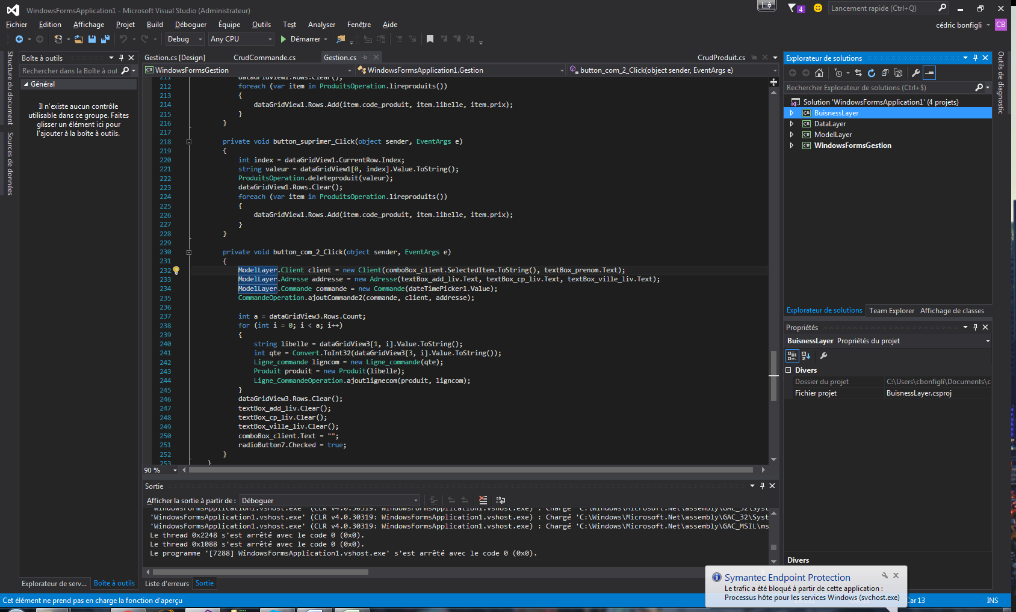

Je vais vous présenter quelque fonction du logiciel.

1. Je vous montre une fonction qui permet de ne pas avoir de doublon dans le datagrid de la commande

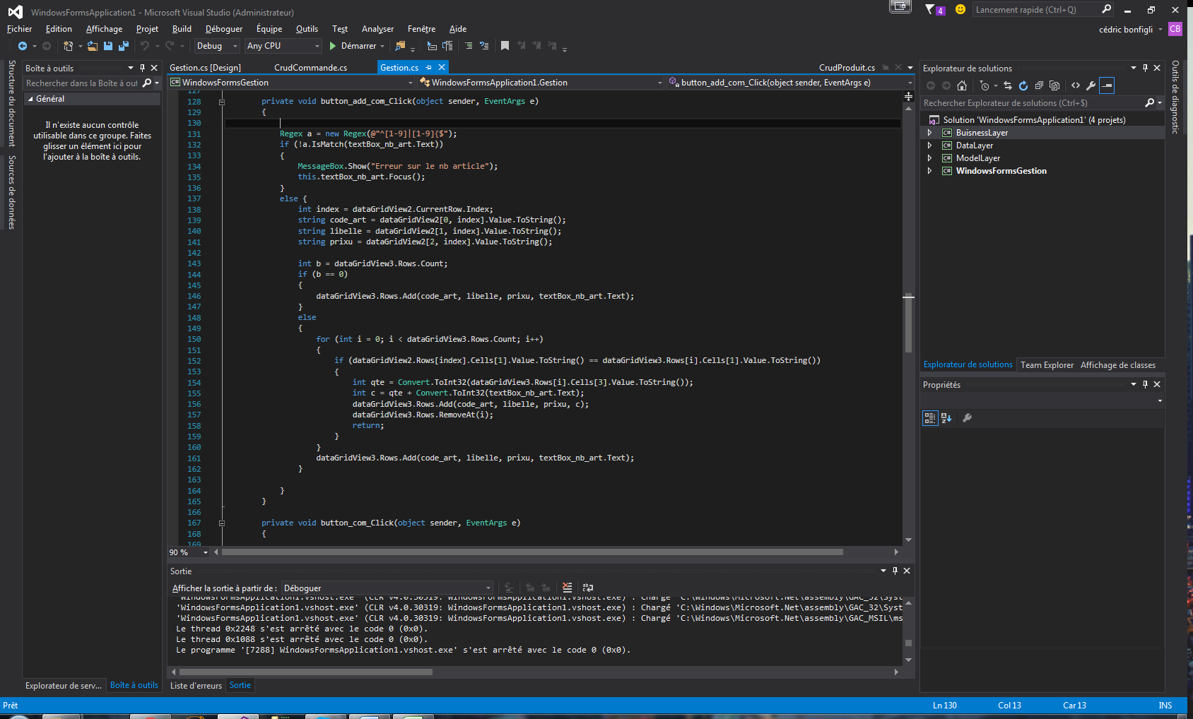

1. La classe connexion

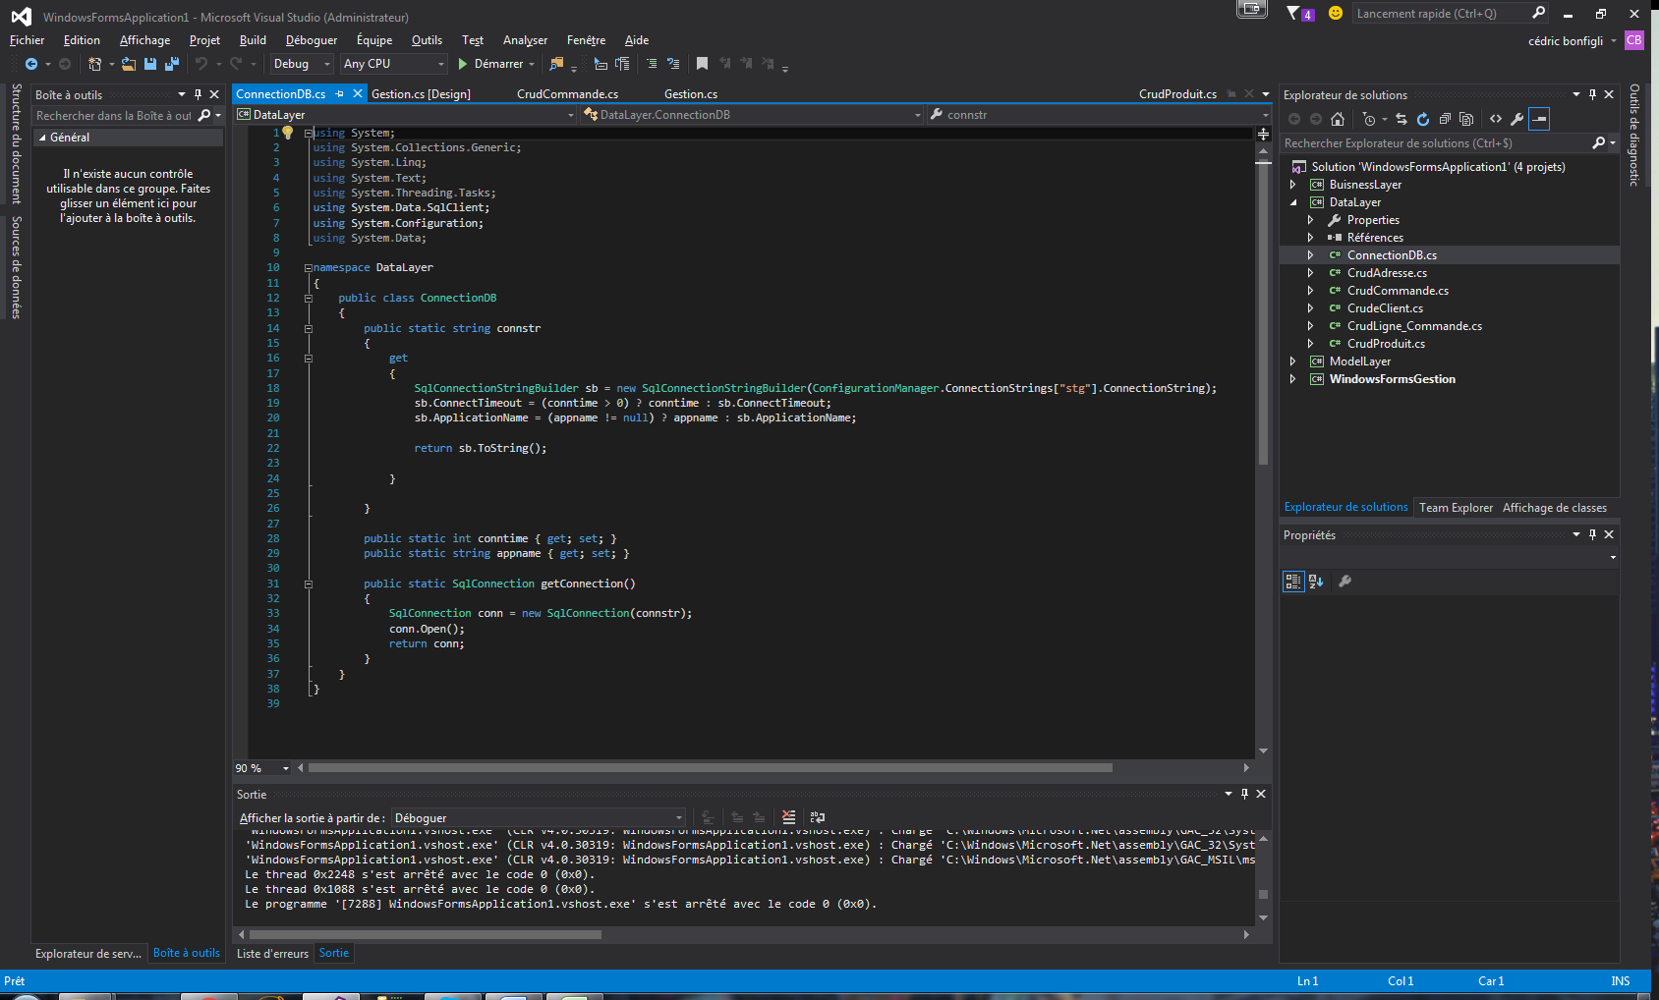

1. Une connexion à la base de données

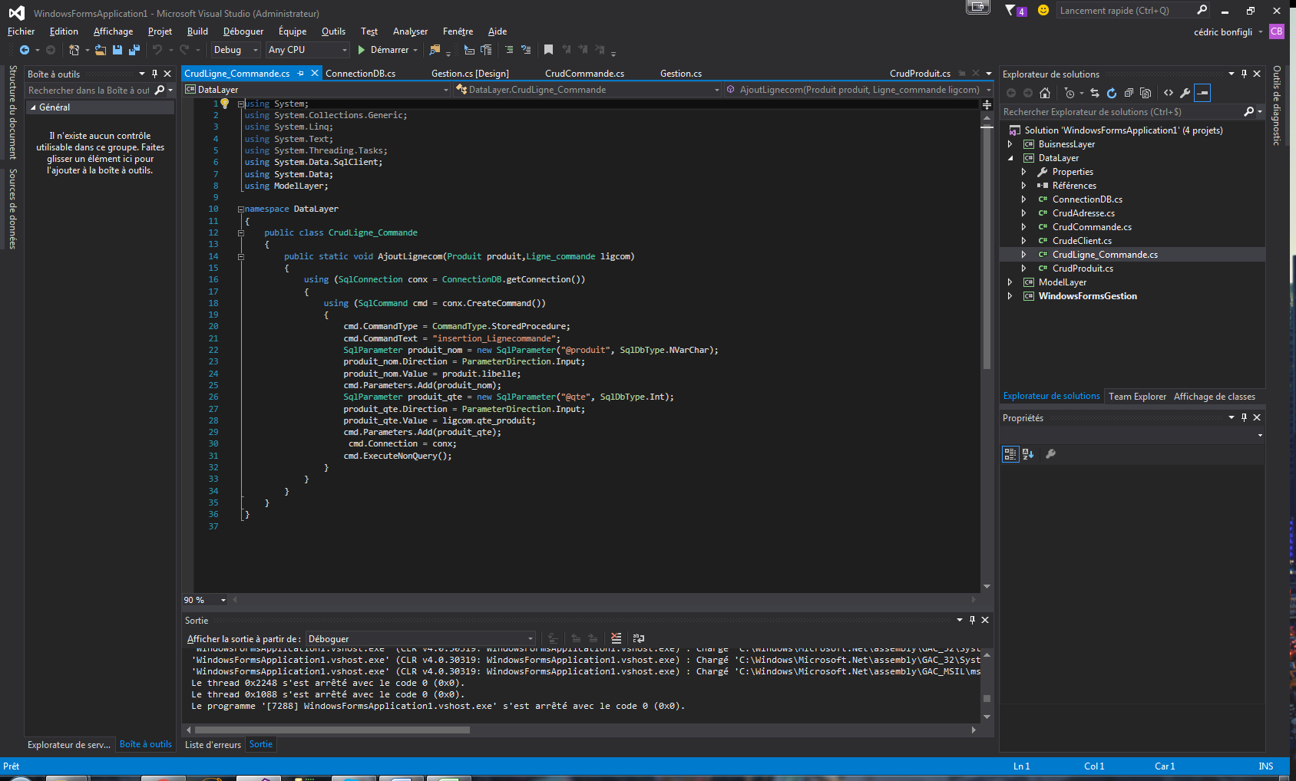

1. Explication sur le logiciel

J’ai voulu faire un logiciel simple avec de fonction simple qui comprend, une création d’article, de client et une prise de commande.

1. Quelque image du logiciel

